Laboratorio de Computación
Salas A y B
Profesor: | Claudia Rodríguez Espino
Asignatura: | Fundamentos de Programación
Grupo: | 1104
No de Práctica(s): | Numero 2
Integrante(s): | Alexis Vaquero Barajas
No. de Equipo de cómputo empleado: | 55
Semestre: | 2019-1
Fecha de entrega: | 26/ Agosto/2018
Observaciones:

CALIFICACIÓN: ________________

Practica 2: GNU/Linux
Objetivos: Conocer la importancia del sistema operativo de una computadora, así como sus funciones. Explorar un sistema operativo GNU/Linux con el fin de conocer y utilizar los comandos básicos en GNU/Linux.
Desarrollo:
Al inicio de la práctica se nos planteó la importancia y el uso de sistemas operativos y como estos opera en las computadoras y de los cuales destacan GNU y Linux. Fue importante conocer estos datos ya que nos brindaría algunos “trucos” que si bien son comandos que podemos utilizar para distintas funciones como se presenta a continuación.
Comando LS.
LS. Este comando nos ayuda en ordenar en forma de lista los archivos que están en la carpeta actual.
LS –L. Con este nos genera una lista más completa y con mayor detalle de los archivos en la carpeta.
Man Ls. Este comando es útil para ver la descripción de cada comando.
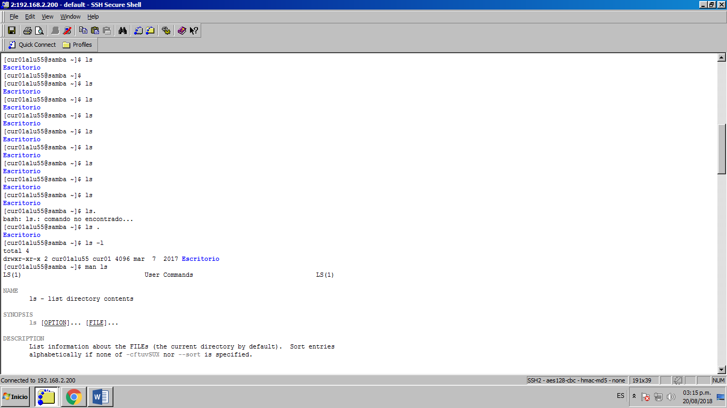

Comando Touch.
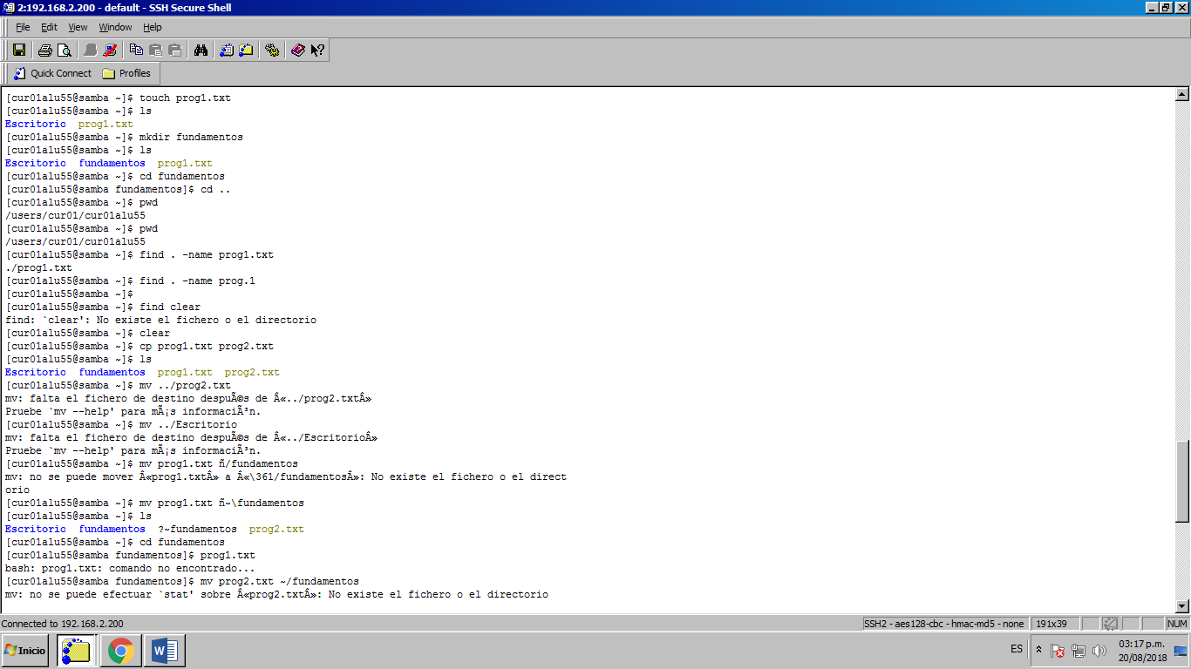
Nos permite crear un archivo de texto que se guarda en la carpeta siempre y cuando también especificando su extensión para observar que tipo de archivo guardamos.

Comando mkdir.
Este comando nos permite crear una carpeta.
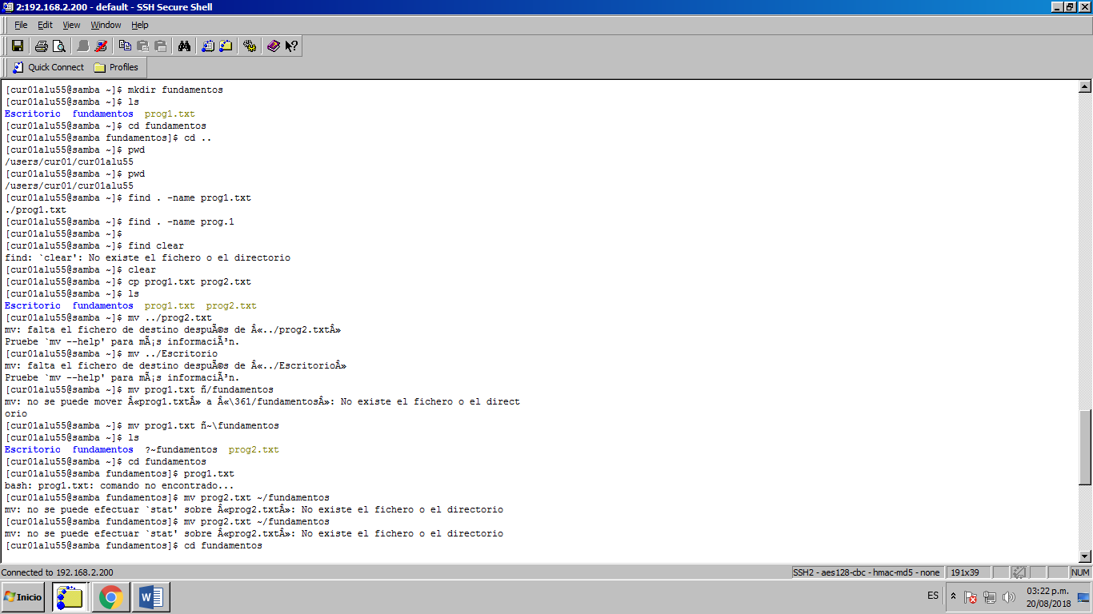

Comando cd.
Este comando nos permite ubicarnos directamente en una carpeta al igual que regresar a su carpeta padre.
cd .. Nos mandaría a la carpeta padre mientras que cd Nombre_Carpeta nos envía directamente.

Comando PWD.
El comando pwd nos permite conocer la ubicación actual (ruta).

Comando Find.
El comando find permite buscar un elemento dentro de la carpeta donde nos encontremos.

Comando Clear.
Este comando nos permite limpiar la consola.

Comando CP.
El Comando Cp nos permite copiar el archivo que deseemos y podemos ubicarlo en donde queramos con la siguiente sintaxis.

Comando mv.
El comando mv mueve un archivo de un lugar a otro, en el sistema de archivos.

Comando rm
El comando rm permite eliminar un archivo o un directorio.

Conclusión: La práctica es muy completa y la considero importante ya que nos enseña comandos sencillos y muy útiles a la hora de entrar a la consola para realizar distintas actividades de acuerdo al manejo de datos y archivos.

